**2022-2023学年廊坊市安次区八年级（下）期末数学试卷**

**一、选择题（本大题共16个小题.1～10小题每题3分，11～16小题每题2分，共42分.在每小题给出的四个选项中，只有一项是符合题目要求的）**

1．在平行四边形*ABCD*中，∠*A*＝120°，则∠*B*的度数为（　　）

A．120° B．110° C．60° D．70°

2．下列二次根式中，是最简二次根式的是（　　）

A． $\sqrt{35}$ B． $\sqrt{0.6}$ C． $\sqrt{\frac{1}{3}}$ D． $\sqrt{12}$

3．下列各组数中，能构成直角三角形的是（　　）

A．5、6、7 B．6、8、11 C．9、12、15 D．5、12、23

4．高师傅到单位附近的加油站加油，如图是所用的加油机上的数据显示牌，金额随着数量的变化而变化，则下列判断正确的是（　　）

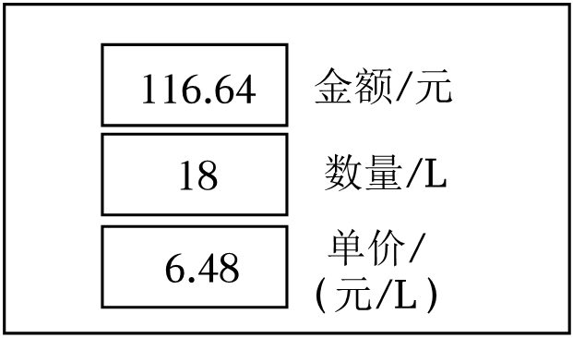

A．金额是自变量 B．单价是自变量

C．6.48和18是常量 D．金额是数量的函数

5．如图，▱*ABCD*的对角线*AC*，*BD*相交于点*O*，若*AC*＝4，*BD*＝6，则*AB*的长可能是（　　）

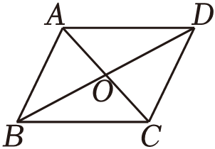

A．4 B．5 C．6 D．7

6．为提升学生的自理和自立能力，李老师调查了全班学生在一周内的做饭次数情况，调查结果如下表：

|  |  |  |  |  |  |
| --- | --- | --- | --- | --- | --- |
| 一周做饭次数 | 4 | 5 | 6 | 7 | 8 |
| 人数 | 7 | 6 | 12 | 10 | 5 |

那么一周内该班学生的平均做饭次数为（　　）

A．4 B．5 C．6 D．7

7．下列关于正比例函数*y*＝3*x*的说法中，正确的是（　　）

A．当*x*＝3时，*y*＝1

B．它的图象是一条过原点的直线

C．*y*随*x*的增大而减小

D．它的图象经过第二、四象限

8．下列各式计算正确的是（　　）

A． $2+\sqrt{2}=2\sqrt{2}$ B． $\sqrt{(−3)×(−4)}=12$

C． $\sqrt{2}×\sqrt{3}=\sqrt{6}$ D． $\sqrt{4}+\sqrt{9}=\sqrt{4+9}$

9．若*kb*＞0，则函数*y*＝*kx*+*b*的图象可能是（　　）

A．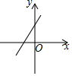 B．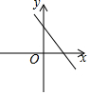

C．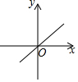 D．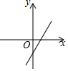

10．下列平行四边形中，其图中阴影部分面积不一定等于平行四边形面积一半的是（　　）

A．菁优网：http://www.jyeoo.com B．菁优网：http://www.jyeoo.com

C．菁优网：http://www.jyeoo.com D．菁优网：http://www.jyeoo.com

11．向最大容量为60升的热水器内注水，每分钟注水10升，注水2分钟后停止注水1分钟，然后继续注水，直至注满．则能反映注水量与注水时间函数关系的图象是（　　）

A．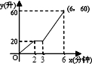 B．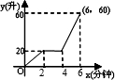

C．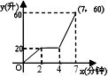 D．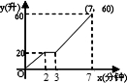

12．如图，若直线*l*1：*y*＝﹣*x*+*b*与直线*l*2：*y*＝*kx*+4交于点*P*（﹣1，3），则关于*x*的不等式*kx*+4＞﹣*x*+*b*的解集是（　　）

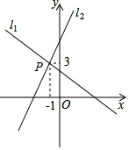

A．*x*＞﹣1 B．*x*＜﹣1 C．*x*＞3 D．*x*＜3

13．如图，直线*l*上有三个正方形*a*，*b*，*c*，若*a*，*c*的面积分别为5和11，则*b*的面积为（　　）

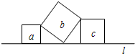

A．4 B．6 C．16 D．55

14．如图，在矩形*ABCD*中，*E*是对角线*BD*上一点，*F*是*BC*的中点，连接*CE*，*FE*．已知*AD*＝4，∠*CBD*＝∠*DCE*，则*EF*的长为（　　）

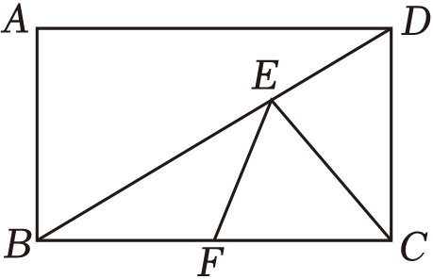

A．3 B．2.5 C．2 D．1.5

15．勾股定理是数学定理中证明方法最多的定理之一，也是用代数思想解决几何问题最重要的工具之一．下列图形中可以证明勾股定理的有（　　）

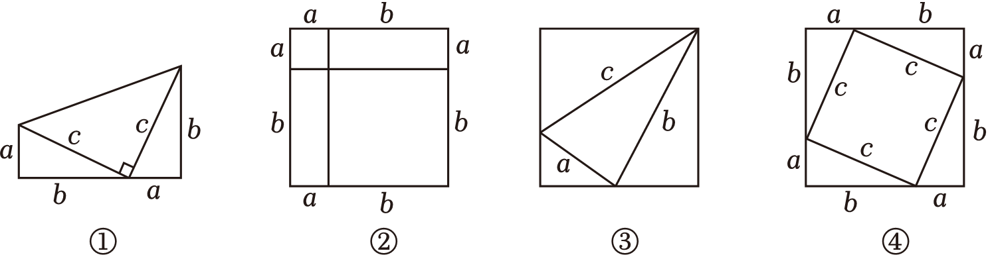

A．①③ B．②③ C．②④ D．①④

16．对于定理：菱形的两条对角线互相垂直，甲乙两位同学的证明方法如下：甲：证明：∵四边形*ABCD*是菱形

∴*AB*＝*AD*，*OB*＝*OD*

∴△*ABD*是等腰三角形

在等腰△*ABD*中，∵*OB*＝*OD*

∴*AO*⊥*BD*，即*AC*⊥*BD*

乙：证明：∵*AB*＝10，*OA*＝8，*OB*＝6，102＝82+62

∴*AB*2＝*OA*2+*OB*2，

∴△*AOB*是直角三角形，∴*AC*⊥*BD*．

下列说法正确的是（　　）

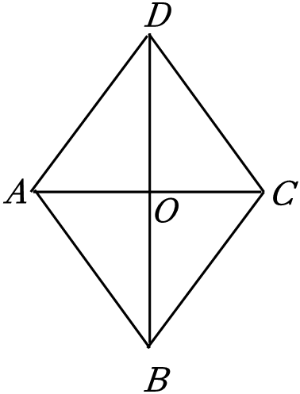

A．甲的证法正确，乙的证法错误

B．甲的证法错误，乙的证法正确

C．甲、乙的证法都正确

D．甲、乙的证法都错误

**二、填空题（本大题共3个小题，17、18小题每空2分，19小题每空1分，共9分）**

17．化简： $\sqrt{8}=$　 　．

18．（4分）在平面直角坐标系中，已知点*A*（﹣2，﹣1），点*B*（2，3），点*C*（2，﹣1），在平面直角坐标系中找一点*D*，使以点*A*，*B*，*C*，*D*为顶点的四边形为矩形，则*BD*的长为 　 　，点*D*的坐标为 　 　．

19．（6分）如图，已知一次函数*y*＝*kx*+2的图象与*y*轴，*x*轴分别交于点*A*、*B*．

（1）若点（1，1）在函数图象上，则*k*＝　 　；

（2）若*S*△*OAB*＝3，则点*B*的坐标为 　 　；

（3）一次函数*y*＝*kx*+2的图象与正比例函数*y*＝2*x*的图象交于点 $C(m，\frac{4}{3})$．点*P*在*x*轴上，当△*PBC*为直角三角形时，点*P*的坐标为 　 　．

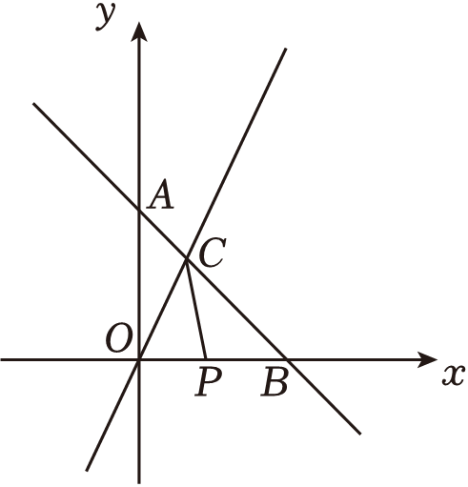

**三、解答题（本大题共7个小题，共66分，解答应写出文字说明、证明过程或演算步源）**

20．（9分）已知一次函数*y*＝*x*+3．

（1）当*x*＝2时，求*y*的值；

（2）当*y*＝9时，求*x*的值；

（3）判断点（﹣1，3）是否在直线*y*＝*x*+3上．

21．（9分）计算：

（1） $(\sqrt{24}−\sqrt{\frac{1}{2}})−(\sqrt{8}+\sqrt{6})$；

（2） $(\sqrt{5}+\sqrt{2})(\sqrt{5}−\sqrt{2})+{(\sqrt{5}−\sqrt{2})}^{2}$．

22．（9分）传统文化戏曲是我国传统的戏剧形式，是我国最具有民族特点和风格的艺术样式之一．某校为了解八年级学生对传统戏曲文化的了解程度，组织了一次戏曲知识测试，八年级（一）班和（二）班各抽取10名学生参加比赛，现对测试成绩（百分制）进行整理、描述和分析（成绩用*x*（分）表示），共分成四个等级（*A*：80≤*x*＜85，*B*：85≤*x*＜90，*C*：90≤*x*＜95，*D*.95≤*x*≤100）．下面给出了部分信息：

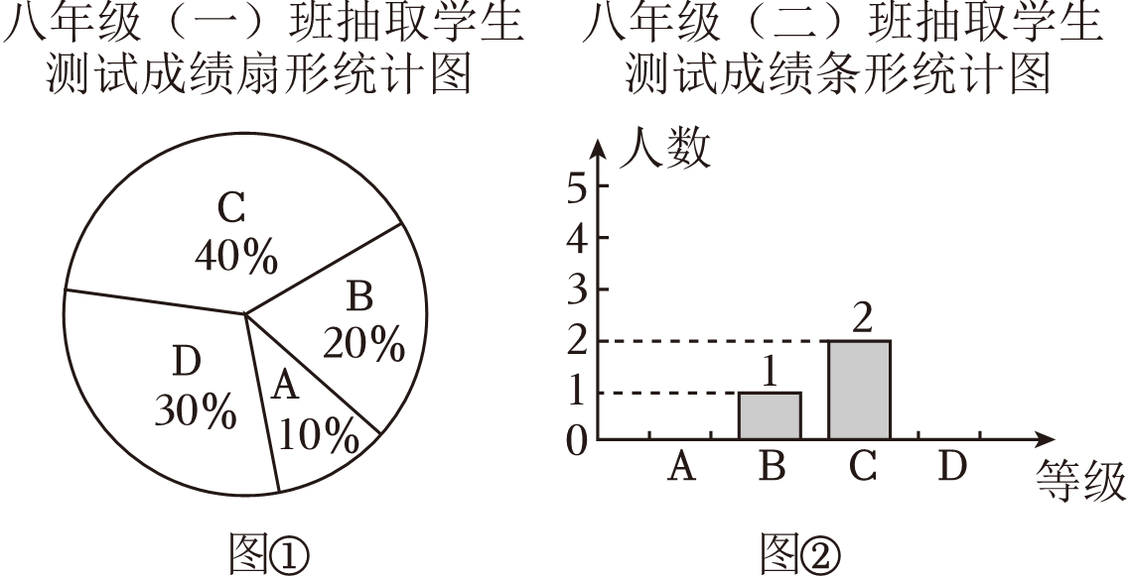

八年级（一）班参赛的学生*C*等级的成绩为：92、92、93、94

八年级（二）班参赛的学生*D*等级的成绩为：95、95、95、97、100

八年级（一）、（二）班抽取的学生测试成绩统计表：

|  |  |  |  |  |
| --- | --- | --- | --- | --- |
| 班级 | 平均分 | 中位数 | 众数 | 方差 |
| 八年级（一）班 | 92 | *a* | 92 | 23.4 |
| 八年级（二）班 | 92 | 94 | *b* | 29.8 |

请根据相关信息，回答以下问题：

（1）填空：*a*＝　 　，*b*＝　 　；

（2）补全八年级（二）班参赛的学生测试成绩条形统计图；

（3）请从平均数，中位数，众数，方差中选取合适的统计量，对两个班级参赛的学生成绩进行评价；

（4）在这次测试中，（一）班学生小明与（二）班学生小亮的成绩都是93分，于是小明说：“我在（一）班参赛小队的名次高于小亮在（二）班参赛小队的名次．”你同意小明的说法吗？并说明理由．

23．（10分）已知一次函数的图象经过点（3，5）与（﹣4，﹣9）．

（1）求这个一次函数的解析式；

（2）若函数图象与*x*轴、*y*轴分别交于*A*、*B*两点，求*A*、*B*两点的坐标；

（3）已知*O*为坐标原点．求△*AOB*面积．

24．（10分）如图所示，平行四边形*ABCD*的对角线*AC*，*BD*相交于点*O*，且*F*，*H*分别是*OB*，*OD*的中点．连接*AF*，*AH*，*CF*，*CH*，求证：四边形*AFCH*是平行四边形．

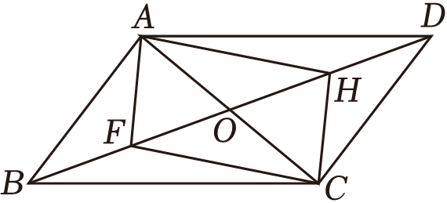

25．（10分）随着新冠病毒在全世界蔓延，疫情期间口罩成为紧缺物资，某市防控部门要求市民佩戴口罩出行，某药店购进甲种可有效预防新冠病毒的*N*95型口罩和乙种普通口罩共400个，这两种口罩的进价和售价如表所示：

|  |  |  |
| --- | --- | --- |
|  | 甲 | 乙 |
| 进价（元/个） | 18 | 6 |
| 售价（元/个） | 22 | 9 |

该药店计划购进乙种普通口罩*x*个，两种口罩全部销售完后可获利润*y*元．

（1）求出利润*y*与*x*的函数关系式；

（2）已知购进甲种口罩的数量不多于乙种口罩数量的3倍，利用函数性质，说明该药店怎样进货，使全部销售获得的利润最大？并求出最大利润．

26．（12分）如图1，在四边形*ABCD*中，*AB*∥*DC*，*AB*＝*DC*，对角线*AC*，*BD*交于点*O*，*AC*平分∠*BAD*．

（1）求证：∠*DAC*＝∠*DCA*；

（2）求证：四边形*ABCD*是菱形；

（3）如图2，过点*C*作*CE*⊥*AB*交*AB*的延长线于点*E*连接*OE*，若*AB $=\sqrt{5}$*，*BD*＝2，求*OE*的长．

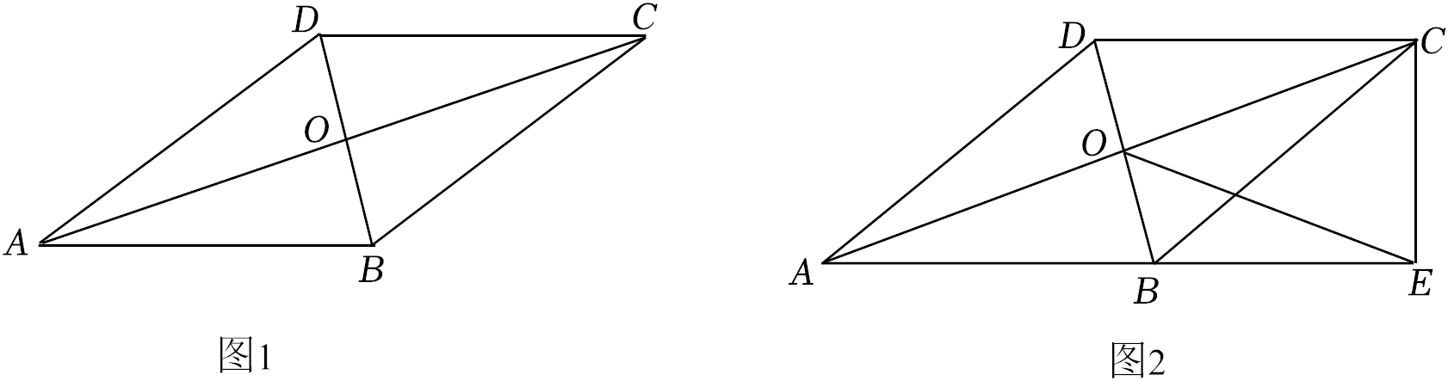

**参考答案**

**一、选择题（本大题共16个小题.1～10小题每题3分，11～16小题每题2分，共42分.在每小题给出的四个选项中，只有一项是符合题目要求的）**

|  |  |  |  |  |  |  |  |  |  |  |  |  |  |  |  |  |
| --- | --- | --- | --- | --- | --- | --- | --- | --- | --- | --- | --- | --- | --- | --- | --- | --- |
| 题号 | 1 | 2 | 3 | 4 | 5 | 6 | 7 | 8 | 9 | 10 | 11 | 12 | 13 | 14 | 15 | 16 |
| 答案 | C | A | C | D | A | C | B | C | A | A | D | A | C | C | D | A |

**二、填空题（本大题共3个小题，17、18小题每空2分，19小题每空1分，共9分）**

|  |  |  |  |
| --- | --- | --- | --- |
| 题号 | 17 | 18 | 19 |
| 答案 | $$2\sqrt{2}$$ | 4 （﹣2，3） | （1）﹣1  （2）（3，0）  （3） $(\frac{2}{3}，0)$ 或 $(−\frac{2}{3}，0)$ |

**三、解答题（本大题共7个小题，共66分，解答应写出文字说明、证明过程或演算步源）**

20．解：（1）当*x*＝2时，*y*＝2+3＝5，∴*y*的值为5.

（2）当*y*＝9时，*x*+3＝9，解得：*x*＝6，∴*x*的值为6.

（3）当*x*＝﹣1时，*y*＝﹣1+3＝2≠3，

∴点（﹣1，3）不在直线*y*＝*x*+3上．

21．解：（1） $(\sqrt{24}−\sqrt{\frac{1}{2}})−(\sqrt{8}+\sqrt{6})$

$=(2\sqrt{6}−\frac{\sqrt{2}}{2})−(2\sqrt{2}+\sqrt{6})$

$=2\sqrt{6}−\frac{\sqrt{2}}{2}−2\sqrt{2}−\sqrt{6}$

$=\sqrt{6}−\frac{5\sqrt{2}}{2}$.

（2） $(\sqrt{5}+\sqrt{2})(\sqrt{5}−\sqrt{2})+{(\sqrt{5}−\sqrt{2})}^{2}$

$={(\sqrt{5})}^{2}−{(\sqrt{2})}^{2}+{(\sqrt{5})}^{2}−2×\sqrt{5}×\sqrt{2}+{(\sqrt{2})}^{2}$

$=5−2+5−2\sqrt{10}+2$

$=10−2\sqrt{10}$．

22．解：（1）由题意可知，八年级（一）班10名同学成绩从小到大排列后，处在中间位置的两个数都是92，93，因此中位数是92.5，即*a*＝92.5.

八年级（二）班10名学生成绩出现次数最多的是95，共出现3次，因此众数是95，即*b*＝95.

故答案为：92.5，95.

（2）八年级（二）10名学生成绩处在“*A*组”的有10﹣1﹣2﹣5＝2（人），补全频数分布直方图如下：

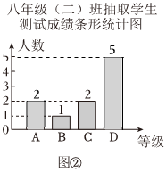

（3）八年级（二）班的成绩更好.理由：

因为八年级（二）班学生成绩的中位数和众数均比八年级（一）班的高，所以八年级（二）班的成绩更好.

（4）同意小明的说法.理由如下：

因为小明的成绩高于他所在的班的中位数，而小亮的成绩低于他所在的班的中位数，所以小明在（一）班参赛小队的名次高于小亮在（二）班参赛小队的名次．

23．解：（1）设这个一次函数的解析式为*y*＝*kx*+*b*．

由题意，得 $\left\{\begin{matrix}3k+b=5， \\ −4k+b=−9．\end{matrix}\right.$ ∴ $\left\{\begin{matrix}k=2， \\ b=−1．\end{matrix}\right.$

∴这个一次函数的解析式为*y*＝2*x*﹣1．

（2）当*x*＝0，*y*＝﹣1，∴*B*（0，﹣1）．

当*y*＝0，2*x*﹣1＝0，∴*x $=\frac{1}{2}$*．∴*A*（$\frac{1}{2}$，0）．

（3）由（1）知，这个一次函数的解析式为*y*＝2*x*﹣1．

∴这个函数的图象如图所示：

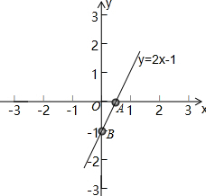

∵*A*（$\frac{1}{2}$，0），*B*（0，﹣1），

∴*OA $=\frac{1}{2}$*，*OB*＝1．

∴ $S_{△AOB}=\frac{1}{2}OA⋅OB=\frac{1}{2}×\frac{1}{2}×1=\frac{1}{4}$．

24．证明：∵四边形*ABCD*是平行四边形，

∴*OA*＝*OC*，*OB*＝*OD*.

∵*F*，*H*分别是*OB*，*OD*的中点，

∴ $OF=\frac{1}{2}OB，OH=\frac{1}{2}OD$，

∴*OF*＝*OH*，

∴四边形*AFCH*是平行四边形．

25．解：（1）由题意得，*y*＝（22﹣18）（400﹣*x*）+（9﹣6）*x*＝﹣*x*+1600，

即利润*y*与*x*的函数关系式为*y*＝﹣*x*+1600.

（2）∵购进甲种口罩的数量不多于乙种口罩数量的3倍，

∴400﹣*x*≤3*x*，解得*x*≥100.

∵*y*＝﹣*x*+1600，*k*＝﹣1＜0，

∴函数值*y*随*x*的增大而减少，

∴当*x*＝100时，*y*取得最大值，此时*y*＝1500，400﹣*x*＝300，

即选择购进乙种普通口罩100个，甲种*N*95型口罩300个时，药店可获利最大，最大利润是1500元．

26．证明：（1）∵*AB*∥*DC*，

∴∠*OAB*＝∠*DCA*.

∵*AC*平分∠*BAD*，

∴∠*OAB*＝∠*DAC*，

∴∠*DAC*＝∠*DCA*.

证明：（2）∵∠*DAC*＝∠*DCA*，*AB*＝*AD*，

∴*CD*＝*AD*＝*AB*.

∵*AB*∥*DC*，

∴四边形*ABCD*是平行四边形.

∵*AD*＝*AB*，

∴平行四边形*ABCD*是菱形.

解：（3）∵四边形*ABCD*是菱形，

∴*OA*＝*OC*，*OB*＝*OD*，*BD*⊥*AC*，

∴*CE*⊥*AB*，

∴*OE*＝*OA*＝*OC*.

∵*BD*＝2，

∴*OB $=\frac{1}{2}$ BD*＝1.

在Rt△*AOB*中，*AB $=\sqrt{5}$*，*OB*＝1，

∴*OA $=\sqrt{AB^{2}−OB^{2}}=\sqrt{5−1}=$*2，

∴*OE*＝*OA*＝2．